Fiche WEB d’un projet SCO – Millésime 2025
à renvoyer complétée à karol.barthelemy@gmail.com et au référent CNES du projet

Tous les projets labellisés SCO seront visibles à terme sur le site www.spaceobservatory.org. La description du projet sur la page internet du site SCO est un texte libre sans limitation de longueur (sauf le résumé). Les liens HTML sont possibles, ainsi que les images (png, jpg, tiff, gif) ou bien des vidéos YouTube. Il y a également possibilité de joindre des documents, des images et des vidéos sous la forme de ressources à télécharger.
La cartographie du site internet autorise de positionner un projet sur différents territoires d’expérimentation, ce qui permettra à terme de valoriser des résultats locaux de manière spécifique. Cependant, dans un souci de cohérence, il convient de remplir les champs suivants.

Recommandations :
- Privilégier un nom de projet court (ou sigle) pour faciliter la communication
- Faire des phrases courtes
- Éviter un jargon trop ciblé ou trop technique
- Mettre les infos clés en gras

Acronyme projet :

Titre développé du projet

Durée (en mois)

Budget

… k€

Image principale (s’affichant à droite de la description du projet)
Limité à 500 Ko
Types autorisés : png, gif, jpg, jpeg
Les images doivent être plus grandes que les dimensions suivantes : 400x350 pixels.
Dans la mesure du possible, merci de fournir les fichiers images qui offrent une meilleure qualité qu’une extraction d’un document Word.

Légende :

Copyright : ©

Résumé/Introduction (maximum 400 caractères espaces compris)

Présentation
Si texte long ou beaucoup d’informations à indiquer, partitionner avec des sous-titres (contexte, méthodologie…)
Possibilité d'inclure des images (en spécifiant légende et copyright ©) et d'autres matériels.

Site(s) d’application

Territoire 1 : nom, pays + coordonnées GPS obligatoires en format décimal [latitude,longitude]

Territoire 2 : nom, pays + coordonnées GPS obligatoires en format décimal [latitude,longitude]
…

Données

Satellite

Autres

Résultats – Produit(s) final(aux)

Références (facultatif)
Publication(s) scientifique(s) faisant office de référence et lien(s) web associé(s)

Projet(s) lié(s) (facultatif)

Ressources (facultatif)
Tous types de documents à télécharger (doc, pdf, xls, vidéo…) => merci de lister ici les noms des fichiers à mettre au téléchargement

Partenaires du projet (en commençant par le pilote)

Partenaire 1
Nom :
Site web (http://www.....) :
Logo (taille > 200x200 pixels OBLIGATOIRE)

Partenaire 2
Nom :
Site web (http://www.....) :
Logo (taille > 200x200 pixels OBLIGATOIRE)

…

Courriels du formulaire de contact avec séparateur (,)
En commençant par le(s) pilote(s) du projet
Exemple : Prénom NOM : …@cnes.fr (ou @ird.fr, @cstb.fr etc.)

NB : sauf contre-indication de votre part, le nom et le mail du(des) pilote(s) seront les contacts indiqués dans la publication « Carnet de SCO ». Mis à jour chaque année, ce livret recense tous les projets labellisés avec, pour chacun, les contacts privilégiés (3 max) afin de favoriser les liens et les synergies de la communauté SCO. | ☐ D’accord, utiliser le premier / les 2 / les 3 premiers contact(s) ci-dessus (rayer ou supprimer les mentions inutiles)  ☐ Pas d’accord, indiquer dans le Carnet de SCO le(s) contact(s) suivant(s) : (3 max)  …

⚠️ Merci de nous signaler tout changement de personne ou de mail dans les contacts de la page Web et du Carnet de SCO

Catégorisation thématique du projet (plusieurs choix possibles) :
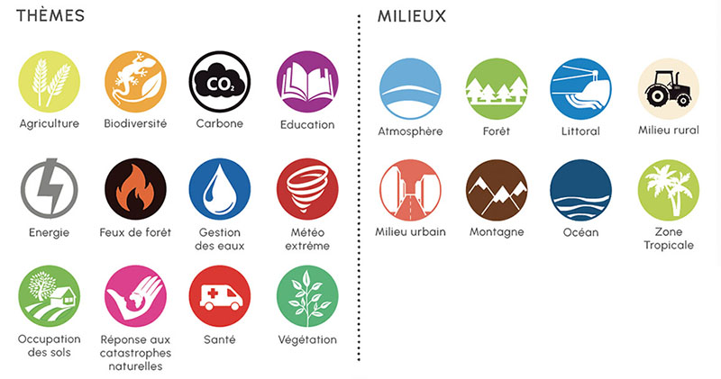

Thèmes  ☐ Agriculture (cultures)  ☐ Biodiversité  ☐ Carbone (CO2)  ☐ Éducation  ☐ Énergie  ☐ Feux de forêts  ☐ Gestion des eaux  ☐ Météo extrême  ☐ Occupation du sol  ☐ Réponse aux catastrophes naturelles  ☐ Santé  ☐ Végétation | Milieux  ☒ Atmosphère  ☐ Forêts  ☐ Littoraux  ☐ Milieu rural  ☐ Milieu urbain  ☐ Milieu tropical  ☐ Montagnes  ☐ Océan

- Thématique prioritaire (obligatoire) : ……
- Thématique secondaire (facultatif) : ……

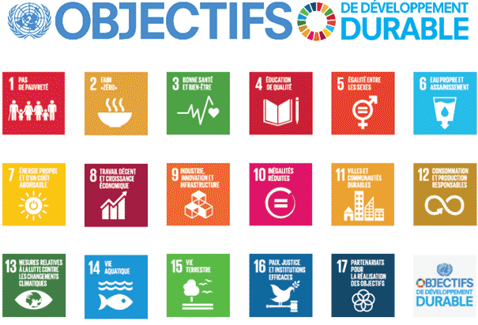
Catégorisation Objectifs Développement Durable du projet (plusieurs choix possibles) :

☐ 1. Lutter contre la pauvreté
☐ 2. Lutte contre la faim
☐ 3. Accès à la santé
☐ 4. Accès à une éducation de qualité
☐ 5. Égalité entre les sexes
☐ 6. Accès à l'eau salubre et à l'assainissement.
☐ 7. Recours aux énergies renouvelables.
☐ 8. Accès à des emplois décents ;
☐ 9. Bâtir une infrastructure résiliente, promouvoir une industrialisation durable qui profite à tous et encourager l’innovation ;
☐ 10. Réduction des inégalités ;
☐ 11. Villes et communautés durables
☐ 12. Consommation et production responsables ;
☐ 13. Lutte contre le changement climatique ;
☐ 14. Vie aquatique ;
☐ 15. Vie terrestre ;
☐ 16. Justice et paix ;
☐ 17. Partenariats pour la réalisation des objectifs.

Vous êtes arrivés au bout, MERCI !
Dès réception de ce document, nous allons le relire et, le cas échéant, vous proposer quelques adaptations pour assurer l’harmonie des différentes pages projets.
Le site web étant bilingue, nous traduirons cette fiche en anglais. Vous pouvez, si vous le souhaitez, nous proposer directement votre traduction. Dans cette optique, n’hésitez pas à fournir les visuels et éventuelles ressources dans les deux langues.

